**白糖期权周报**

1. **标的上周走势回顾:**

国内白糖主力合约SR1905上周开盘价4994，收盘价5203，单周上涨4.54%，本周一郑糖就恢复强势，大幅走高，随后几天郑糖一直保持上涨势头，波动也比较大，到周五已经再次回到5200以上。

1. **国际市场方面：**

印度方面，截至2019年2月15日，印度全国507家糖厂累计产糖2193万吨，而去年同期494家糖厂生产了2035.5万吨糖。今年产量增加主要是因为马哈拉施特拉邦和卡纳塔克邦的糖厂提前开始压榨。总的来说，与上一季相比，本榨季的糖产量预计将会减少。

全印度合作糖厂联合会常务董事Prakash Naiknavare表示，在今年10月1日开始的榨季，印度糖产量可能会从本榨季预估的3,150万吨下滑至不足3,000万吨。根据印度糖厂协会(Indian Sugar Mills Association)的数据，印度2017-18榨季的糖产量达到创纪录的3,250万吨。

1. **国内方面：**

主产区现货报价仍然持稳，总体成交一般偏淡，具体情况如下：广西：南宁中间商站台暂无报价；厂仓报价5190-5320元/吨。南宁集团站台暂无报价；厂仓报价5160-5300元/吨，上调20元/吨。柳州中间商站台报价5230-5250元/吨；厂仓报价5220-5250元/吨，上调20元/吨。柳州集团站台报价5220-5250元/吨。来宾中间商厂仓报价5180-5230元/吨。云南：中间商昆明报价5040-5070元/吨，大理报价5000-5020元/吨，祥云报价5000-5030元/吨。集团昆明报价5070元/吨，大理报价5020元/吨。广东：湛江中间商报价5120元/吨。新疆：乌鲁木齐：中间商报价陈糖售罄、新糖报价5200-5300元/吨。

1. **下周预期：**

本周郑糖大幅上涨，单周上涨达到200块，整体走势强劲。本周消息面比较平静，之前传言有国储抛储的利空并未兑现，郑糖恢复强势，再次挑战5200的压力位，下周关注能否有效突破。

1. **期权操作建议：**

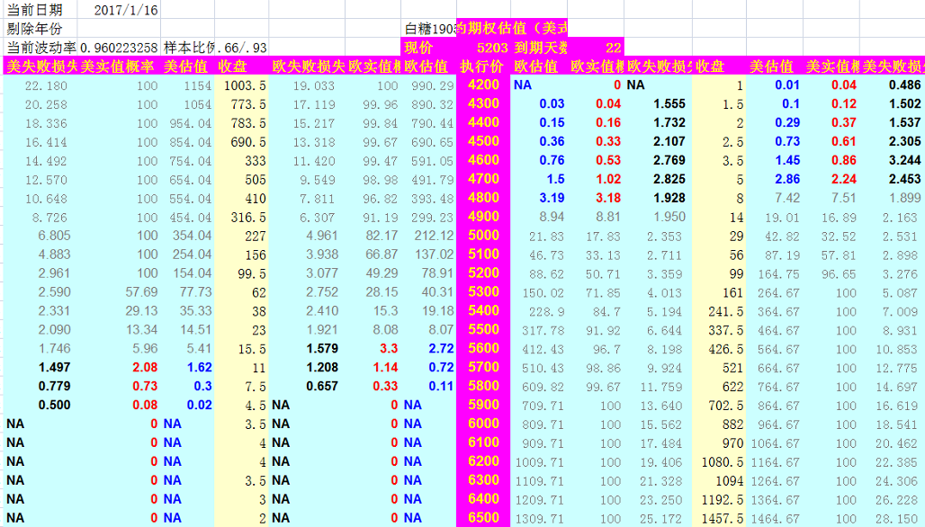

本周标的恢复强势，大幅上涨，期权市场方面，看涨端合约再次大幅上涨，看跌端合约则普遍下跌，当前两端权利金价格水平已经很不平衡，之前持有的SR905P4500等看跌端合约已经比较安全，看涨端SR905C5700等合约目前价格都涨了上来，如果量大考虑向看跌端调整，量小可以适当观望。

**金鹏经济研究所**

**联系电话：66211412**

**免责声明：本研究报告由金鹏经济研究所提供，其中观点仅代表分析师个人观点，出现的价位及操作建议仅体现分析师个人分析思路，分析师力求报告内容所述信息的可靠、准确及完整，但不保证报告所述信息及结论的准确性。本报告所提出的观点、结论和建议仅供投资者参考，不能当然作为投资研究决策的依据，也不能成为本公司承担明示或暗示的道义或法律责任的依据。**